NEOBVEZNI IZBIRNI PREDMET - TEHNIKA

OBROČ IZ VEJIC (1 ura)
Najprej pojdi na en sprehod. Povabi s sabo starejšo osebo (starša, sestro, brata, babico, dedka…). Tisto s katero živiš, saj se z ostalimi zdaj ne smemo družiti.
Potrebujemo vejice, ki se lepo zvijajo. Pri rezanju vejic bodo zelo prav prišle vrtne škarje. Vejico zvijte v obroč in zvežite s špago (tukaj pride prav pomoč). Lahko uporabite tudi več vejic za en obroč. Če vam gre zelo dobro, izdelajte dva ali tri obroče različnih velikosti (12 – 25 cm približno).
Ali so vse vejice enako prožne?

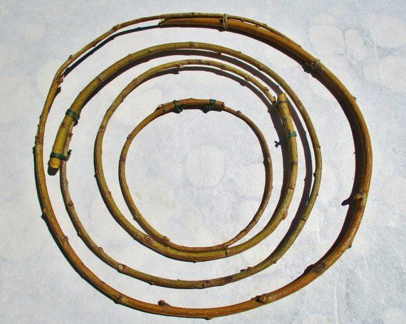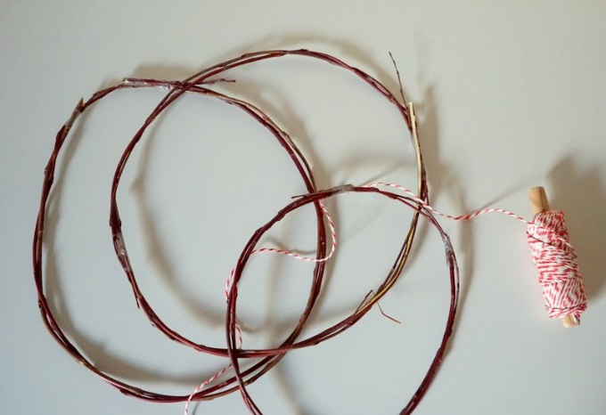
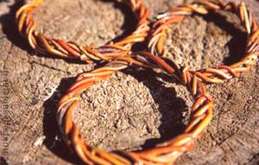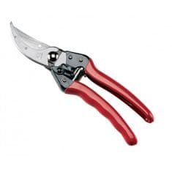

Obroče shrani do naslednjega tedna, ko bo na vrsti nadaljevanje.

Učiteljica Marjetka

